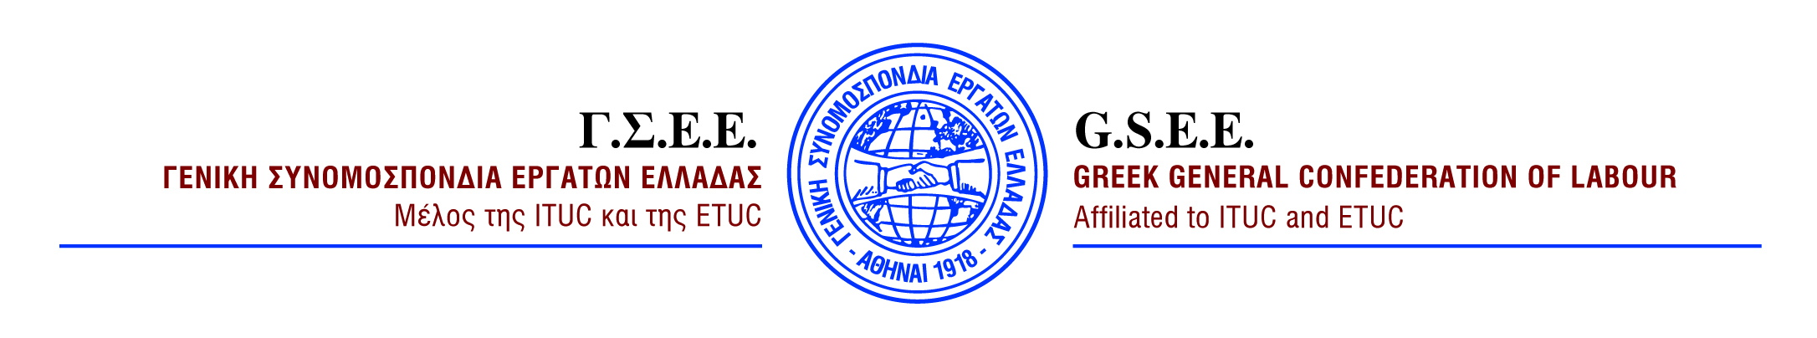

ΔΕΛΤΙΟ ΤΥΠΟΥ
11/11/2015
24ΩΡΗ ΓΕΝΙΚΗ ΑΠΕΡΓΙΑ
ΟΛΟΙ ΜΑΖΙ ΜΠΟΡΟΥΜΕ ΝΑ ΑΠΟΤΡΕΨΟΥΜΕ ΤΑ ΧΕΙΡΟΤΕΡΑ
ΚΑΙ ΝΑ ΑΝΑΤΡΕΨΟΥΜΕ ΤΑ ΠΡΟΗΓΟΥΜΕΝΑ

H ΓΣΕΕ αντιδρώντας στις πολιτικές της τιμωρητικής λιτότητας, της φτώχειας και της εξαθλίωσης που συνεχίζει η κυβέρνηση, πραγματοποιεί αύριο 12 Νοεμβρίου 24ωρη Γενική απεργία και συγκέντρωση διαμαρτυρίας στις 11 το πρωί στην πλατεία Κλαυθμώνος.
Απεργούμε και αγωνιζόμαστε κατά των κυβερνητικών μέτρων που συντηρούν τον εργασιακό μεσαίωνα, με την ανεργία να παραμένει σε εφιαλτικά επίπεδα, που μετατρέπουν το κοινωνικό κράτος σε φιλανθρωπικό, που καθιστούν τους εργαζόμενους μόνιμα υποζύγια της κρίσης και των ελλειμμάτων.
Αντιδρούμε σε κάθε μνημονιακό μέτρο που υποτιμά τη ζωή μας.
Είμαστε απέναντι στη νέα λαίλαπα μέτρων υποβάθμισης του επιπέδου διαβίωσης της Ελληνικής κοινωνίας. Αντιδρούμε σε κάθε σκέψη και στόχευση για κατάργηση κάθε παροχής και κοινωνικής ασφάλειας.
Η μαζική και ενωτική συμμετοχή στην αυριανή απεργία και στο συλλαλητήριο των συνδικάτων, στις 11 το πρωί στην πλατεία Κλαυθμώνος, θα είναι η απάντησή μας στην κυβερνητική δογματική εμμονή, σε αδιέξοδες και καταστροφικές πολιτικές που έχουν ξεζουμίσει τον κόσμο της μισθωτής εργασίας, που έχουν οδηγήσει τους νέους και τις νέες αυτής της χώρας να χάσουν κάθε ελπίδα και κάθε προοπτική, που έχουν καταστήσει τους απόμαχους της εργασίας, απόμαχους της ζωής.

ΟΛΟΙ ΣΤΟ ΣΥΛΛΑΛΗΤΗΡΙΟ ΤΩΝ ΣΥΝΔΙΚΑΤΩΝ ΣΤΙΣ 11ΠΜ
ΣΤΗΝ ΠΛΑΤΕΙΑ ΚΛΑΥΘΜΩΝΟΣ

ΓΡΑΦΕΙΟ ΤΥΠΟΥ ΚΑΙ ΔΗΜΟΣΙΩΝ ΣΧΕΣΕΩΝ

